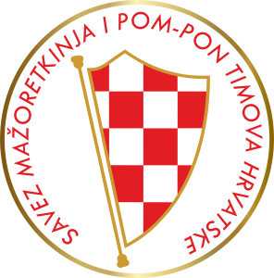
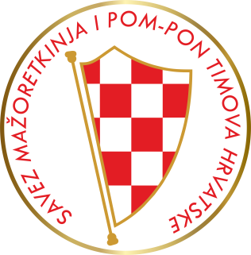
SAVEZ MAŽORETKINJA I POM-PON TIMOVA HRVATSKE

40. DRŽAVNI TURNIR
VELIKE FORMACIJE/MINI FORMACIJE MIX
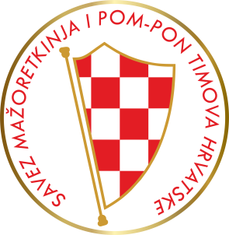
ŠIBENIK/22.04.2023.
ROK PRIJAVE-20.03.2023.

MJESTO ODRŽAVANJA: SPORTSKA DVORANA BALDEKIN-ŠIBENIK
E-mail: savez.mazoretkinja.hrvatske@gmail.com /sudacka.komisija@gmail.com
Mob: 095 960 6669
www.smpth-cro.weebly.com
ROK PRIJAVE : 20.03.2023.
ROK UPLATE KOTIZACIJE -01.04.2023.
SAVEZ MAŽORETKINJA I POM-PON TIMOVA HRVATSKE
Frana Vrbanića 58, 10 000 ZAGREB
Raiffeisen bank Austriad.d. Zagreb
IBAN: HR9224840081101900360
TIM:
GRAD/MJESTO:
OSOBA ZA ZASTUPANJE:
MOB:
E-mail:
TRENER /TRENERI :
MOB:
E-mail:
PODACI TIMA ZA RAČUN:
BROJ SUDIONIKA/NATJECATELJA:
DJECA/BROJ:
KADETI/BROJ:
JUNIORI/BROJ:
SENIORI/BROJ:
ODRASLI:

MINI FORMACIJE MIX-DJECA:
BROJ OSOBA
1
2

MINI FORMACIJE MIX-KADETI:
BROJ OSOBA
1
2

MINI FORMACIJE MIX-JUNIORI:
BROJ OSOBA
1
2

MINI FORMACIJE MIX-SENIORI:
BROJ OSOBA
1
2

VELIKE FORMACIJE ŠTAP: DJECA/ KAD/JUN/SEN:
 | D/K/J/S |  | BROJ OSOBA
1
2
3
4
5
6

VELIKE FORMACIJE POM PON: DJECA/ KAD/JUN/SEN:
 | D/K/J/S |  | BROJ OSOBA
1
2
3
4
5
6

VELIKE FORMACIJE MIX: KAD/JUN/SEN:
 | K/J/S |  | BROJ OSOBA
1
2
3
4
5
6

VELIKE FORMACIJE BATONFLAG: KAD/JUN/SEN:
 | K/J/S |  | BROJ OSOBA
1
2
3
4
5
6

VELIKE FORMACIJE CLASSIC POM PON: KAD/JUN/SEN:
 | K/J/S |  | BROJ OSOBA
1
2
3
4
5
6

